Министерство науки и высшего образования Российской Федерации

Федеральное государственное бюджетное образовательное
учреждение высшего образования
«СИБИРСКИЙ ГОСУДАРСТВЕННЫЙ УНИВЕРСИТЕТ
ГЕОСИСТЕМ И ТЕХНОЛОГИЙ»
(СГУГиТ)

Отчёт
ПО ЛАБОРАТОРНОЙ РАБОТЕ №4

ТЕМА: Подготовка программного обеспечения к тиражированию

ПО ДИСЦИПЛИНЕ
«СОПРОВОЖДЕНИЕ И ПРОДВИЖЕНИЕ ПО»

Выполнила:
обучающаяся группы БИ-33.2
Адыгезалов Р.Ф.

Проверил:
ст. преподаватель кафедры ПИиИС
Шарапов А. А.

Новосибирск – 2022
Цель работы: Подготовка программного обеспечения к тиражированию
Задание:
- Разработать дизайн упаковки и логотип программного обеспечения с использованием любых графических редакторов.
- Создать установочный комплект (установщик или инсталлятор), содержащий программу, лицензионное соглашение, оформленный согласно разработанному дизайну.
Ход работы:
- Разработал дизайн упаковки и логотип ПО:
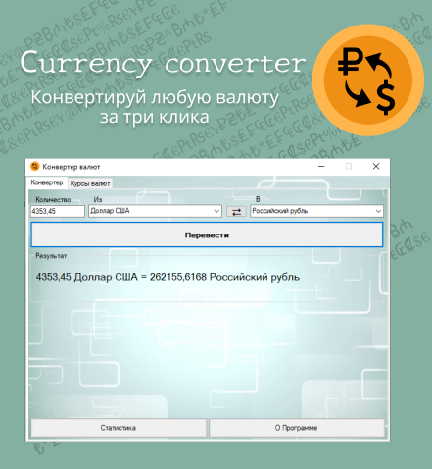
Рисунок 1 – Дизайн упаковки

Рисунок 2 – Логотип


Рисунок 3 – Иконка ПО

- Создал установочный комплект (установщик или инсталлятор), содержащий программу, лицензионное соглашение, оформленный согласно разработанному дизайну:
Рисунок 4 – Setup

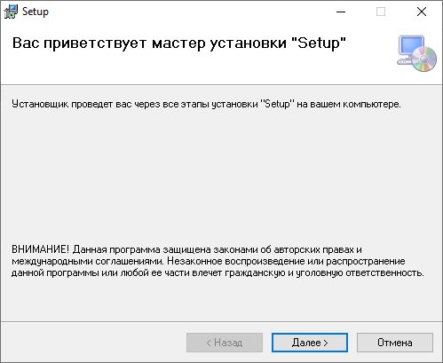
Рисунок 5 – Приветственная форма

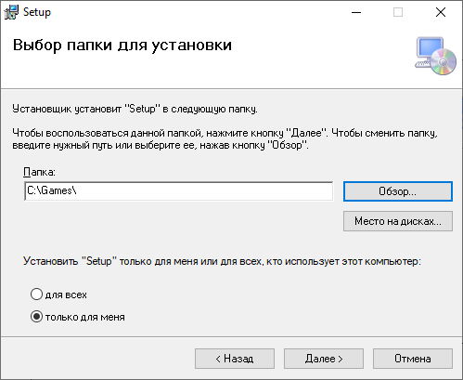
Рисунок 6 – Выбор папки для установки

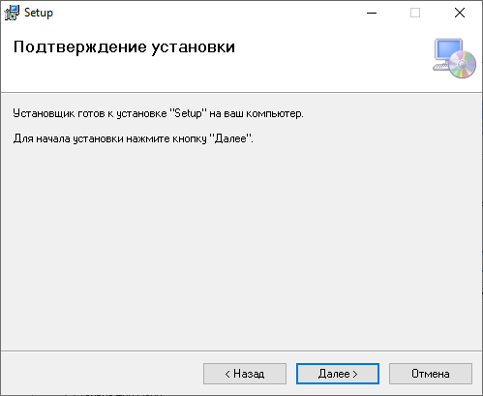
Рисунок 7 – Подтверждение установки

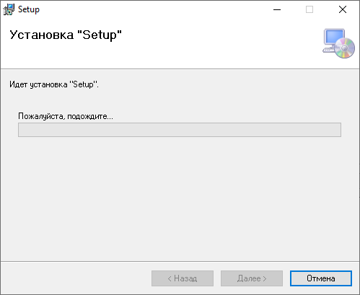
Рисунок 8 – Установка

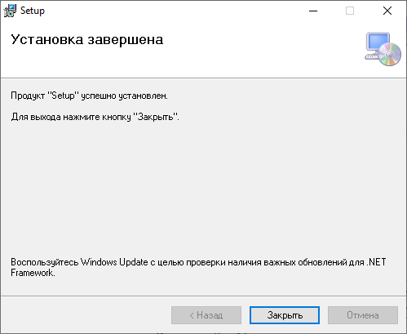
Рисунок 9 – Завершение установки

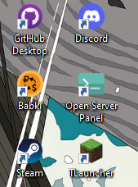
Рисунок 10 – ПО на рабочем столе (Название исправлю)

На данный момент лицензионное соглашение отсутствует в будущем добавлю

